Laboratorio: Dispositivo de tiro con arco

Objetivos

En esta actividad vas a conseguir poner en práctica diferentes técnicas para aproximar numéricamente las integrales.

Descripción

Un análisis cuantitativo del sistema de tiro con arco de la Figura 1 permite recopilar los valores de la fuerza $F$ in Newton en función del desplazamiento x en metro. Los datos se resumen en la siguiente tabla:

$$x (m)$$ | 0,00 | 0,05 | 0,10 | 0,15 | 0,20 | 0,25 | 0,30 | 0,35 | 0,40 | 0,45 | 0,50
$F$ (N) | 0 | 37 | 71 | 104 | 134 | 161 | 185 | 207 | 225 | 239 | 250

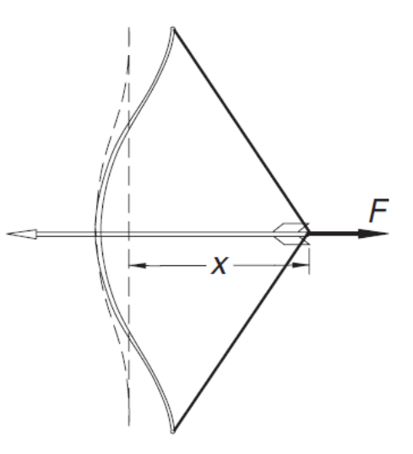
Figura 1. Esquema de tiro con arco.

Si el arco es lanzado desde una distancia $x=0,5 m$, calcule la velocidad de una flecha de masa $m=0,075 Kg$ cuando esta es arrojada por el arco.

Ayuda: la energía cinética de la flecha es igual al trabajo realizado al estirar el arco.

- Evalúe la integral usando la regla del trapecio y la regla de Simpson 1/3.
- Comparé los resultados obtenidos.
- Calcule la velocidad de la flecha para cada valor x de la tabla. Consideré la regla de integración adecuada en cada caso.

Rúbrica

Dispositivo de tiro con arco | Descripción | Puntuación máxima  (puntos) | Peso  %
Criterio 1 | Calidad en la presentación. | 1 | 10%
Criterio 2 | Descripción breve de las diferentes técnicas y los algoritmos utilizados. | 2 | 20%
Criterio 3 | Presentación clara y ordenada de los resultados obtenidos. | 4 | 40%
Criterio 4 | Implementación en Matlab de los diferentes algoritmos (adjuntar como anexo al final del inform2). | 3 | 30%
 |  | 10 | 100 %

Extensión máxima de la actividad: 10 páginas, en formato PDF, con fuente Calibri 12 e interlineado 1,5.

